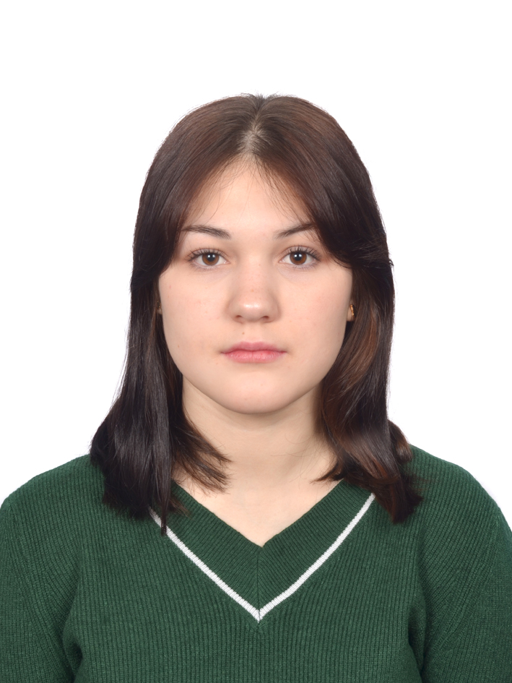 | Емельянова Татьяна Евгеньевна, выпускница 3 семьи. Таня поступила в детский центр 20 апреля 2018 года. Танюша очень позитивная девушка, открытая, весёлая, добрая, отзывчивая, всегда готова прийти на помощь другу. Она уважительно, с теплотой относится к взрослым людям. Увлекается спортом, творчеством (поёт, танцует), любит готовить. В 2021 году поступила в КГБПОУ «Заринский политехнический техникум», специальность – поварское и кондитерское дело. До совершеннолетия проживала в центре помощи. Профессию Таня выбрала осознанно, по зову своей души.
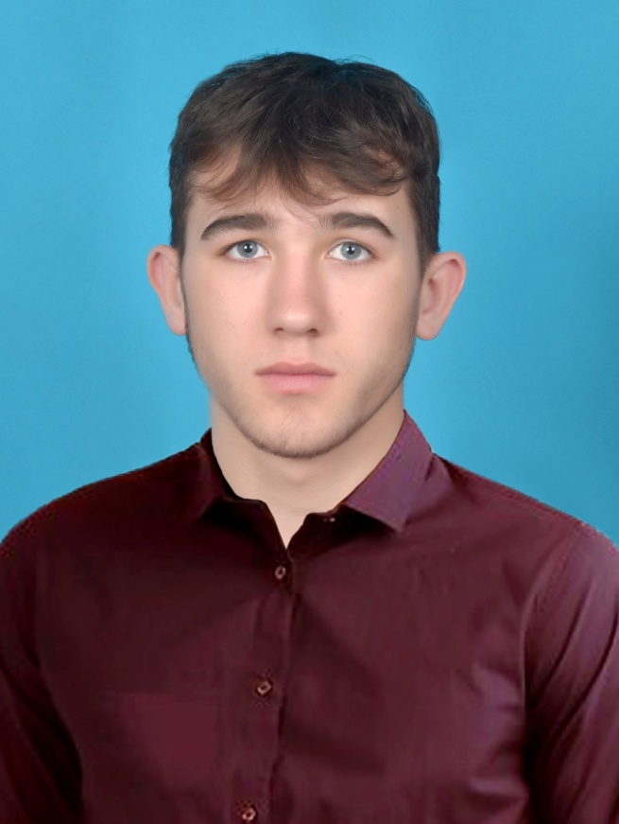 | Порфиров Роман, выпускник 4 семьи. Рома поступил в детский центр в сентябре 2019 года вместе со своим братом и сестрой. Добрый, отзывчивый, веселый. Со старшими уважителен, с ровесниками доброжелателен. Роман увлекается спортом, играет в футбол, волейбол, с удовольствием посещал столярную мастерскую в детском центре, выполнял замечательные поделки из дерева. В 2023 году поступил в КГБПОУ «Алтайский архитектурно-строительный колледж» г. Барнаула по специальности облицовщик-плиточник, штукатур.

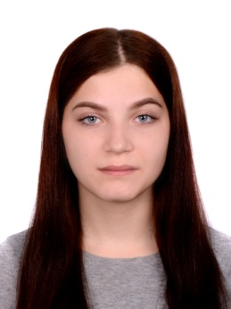 | Глушенко Елена, выпускница 5 семьи. В детский центр поступила 25.10.2019году. Жизнерадостная, весёлая, добродушная, творческая.  Занималась в спортивной секции, очень любит танцы. Принимала активное участие в общественной жизни семьи, школы, центра. Участвовала и побеждала в творческих конкурсах разного уровня.  После окончания 9 класса поступила в КГБПОУ «Тальменский технологический техникум» по специальности строительство и эксплуатация зданий и сооружений.
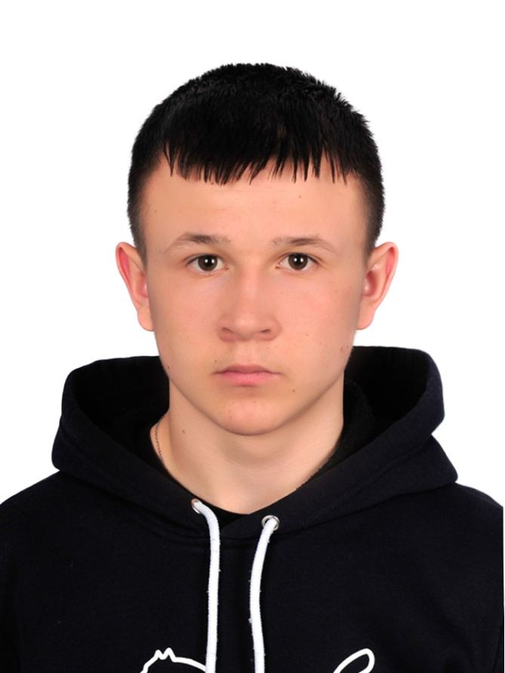  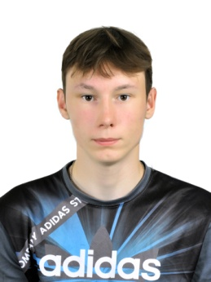 | Меркушев Максим, выпускник 4 семьи. Поступил в детский центр 16.10.2019 года. Добрый, отзывчивый, дружелюбный. Уважительно относиться к взрослым, имеет много друзей. Увлекается спортом, любит футбол, технику, участвовал в спортивных и творческих конкурсах, занимал призовые места. Его мечта – стать машинистом поезда, работать в РЖД, поэтому по окончании 11 класса поступил в СГУПС «Новосибирский техникум железнодорожного транспорта» по специальности строительство железных дорог, путь и путевое хозяйство.  Козырев Захар, выпускник 1 семьи. Воспитывался в детском центре с сентября 2021 года. Трудолюбивый, спокойный, справедливый парень.  Доброжелательно и уважительно относится к окружающим. Увлекается выжиганием, спортом. После окончания 9 класса поступил в КГБПОУ «Заринский политехнический техникум» по специальности мастер общестроительных работ.

